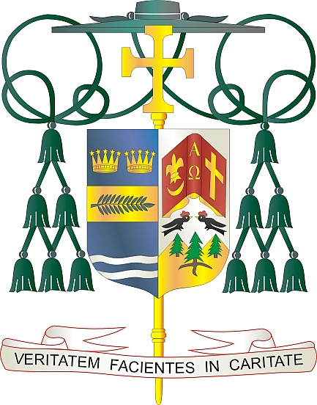

Office of  
THE BISHOP

9995 North Military Trail • P.O. Box 109650

Palm Beach Gardens, Florida 33410-9650

(561) 775-9595 Fax (561) 775-7035

## Diocese of Palm Beach

3 de enero de 2025

Queridos Hermanos y Hermanas en Cristo:

El próximo fin de semana, 11 y 12 de enero, las parroquias de la Diócesis de Palm Beach realizarán una segunda colecta para apoyar a las escuelas católicas locales. Las 20 escuelas de nuestra diócesis incluyen tres escuelas secundarias, tres preescolares, dos escuelas privadas y 12 escuelas primarias, donde más de 7,200 estudiantes están siendo educados por 600 miembros del personal educativo y de apoyo.

El tema diocesano de este año para la educación católica es “*Vivir la Luz de Cristo*,” el cual presenta nuestro deber de transmitir el mensaje de Jesucristo, la Luz del Mundo, a las generaciones futuras. Así como la misión de nuestras escuelas católicas es construir comunidades de aprendizaje basadas en el mensaje del evangelio y ricas en valores y tradiciones católicas, también debemos *Vivir la Luz de Cristo* y reflejar Su fe, esperanza y caridad en el mundo.

Invito a todos los feligreses a dar el regalo de la fe a un estudiante que desee asistir a una escuela católica en nuestra diócesis. El apoyo financiero proporciona fondos para programas y recursos que, de otro modo, podrían estar fuera de su alcance. Muchas gracias por sus oraciones y donaciones para ayudar a los estudiantes y las familias en nuestras escuelas católicas.

Con gratitud por su continua generosidad y con mis mejores deseos de oración, Yo soy

Sinceramente suyo en Cristo,

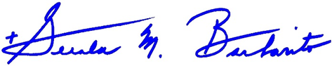

Reverendísimo Gerald M. Barbarito

Obispo de Palm Beach

**NOTA PARA LOS PARROCOS: SE REQUIERE PUBLICAR ESTA CARTA EN EL BOLETÍN DE LA PARROQUIA EN MEDIA PÁGINA O PAGINA COMPLETA EL FIN DE SEMANA DEL 4/5 DE ENERO DE 2025. LA COLECTA TENDRÁ LUGAR EL 11 Y 12 DE ENERO DE 2025 PUEDEN LEER LA CARTA A LOS FELIGRESES, PUBLICARLA EN LAS REDES SOCIALES Y EN SU PAGINA WEB, ADEMÁS DE IMPRIMIRLA EN EL BOLETÍN.**